**Домашнее задание к занятию «1.1. Android Studio, SDK, эмулятор и первое приложение»**

**Задача Code Like a Pro**

Для выполнения вам потребуется [скачать и установить Android Studio](https://github.com/netology-code/guides/blob/master/android/android_studio/instruction1.md).

**Легенда**

Мы учим вас работать профессионально и современно.

На протяжении практикиф мы применяем современные инструменты и подходы.

Первый и ключевой — CI/CD.

Мы будем использовать [GitHub Actions](https://github.com/features/actions), собирать ваши приложения и тестировать их при каждом push.

GitHub Actions и Actions

В GitHub Actions по наступлению определённых событий запускают worker. В них вы можете производить разные операции: собирать код, запускать автотесты и т.д.

Для некоторых операций есть готовые Actions — скрипты, которые автоматизируют часть работ:

1. «Checkout» — клонирование репозитория в worker
2. Публикация файлов из worker

За клонирование отвечает [Checkout](https://github.com/marketplace/actions/checkout), за публикацию - [Upload a Build Artifact](https://github.com/marketplace/actions/upload-a-build-artifact).

Они описываются в yaml-файле в формате:

- name: Имя шага

uses: actions/checkout@v2 # или actions/upload-artifact@v3

with:

# набор опций, специфичный для конкретного Action

APK

APK (Android Package) - файл с расширением .apk, в который собирается приложение для дальнейшего распространения: Google Play или установки вручную. Получить мы его можем с помощью инструментов Android SDK.

Получив apk-файл, его можно перенести в окошко эмулятора простым Drag-and-Drop, установив для использования.

Наша цель - получить этот apk-файл. Как это сделать - читайте в разделе про Gradle Wrapper и Android Build.

Gradle Wrapper & Android Build

Мы уже знакомы с Gradle по лекциям Kotlin. Gradle - инструмент управления проектом.

В рамках Gradle определяются задачи, которые можно выполнять с кодом проекта: сборка, тестирование и т.д.

Gradle нужно устанавливать отдельно. Но для упрощения задачи есть [Gradle Wrapper](https://docs.gradle.org/current/userguide/gradle_wrapper.html) - скрипт, который поставляется вместе с вашим проектом и сам при необходимости скачивает Gradle и запускает его. Он находится в файле gradlew (Linux/Mac) и gradlew.bat (Windows).

Когда вы запускаете gradlew build, скрипт проверяет, скачан ли Gradle. Если нет, то скачивает, а потом сам вызывает Gradle.

Иногда файл gradlew нельзя запустить из-за проблем с правами. Поэтому нужна дополнительная команда, чтобы это исправить. В проектах на Koltin это выглядело так:

- name: Grant execute permission for gradlew

run: chmod +x gradlew

- name: Build with Gradle

run: ./gradlew build --info

Мы сделаем так же. В результате успешной сборки появятся необходимые файлы: один для отладки - debug apk, второй для релиза - release apk. На этом этапе нас интересует debug-пакет. Его мы и зальём как артефакт сборки при помощи соответствующего action.

Вы можете столкнуться с ошибкой вида:

BUILD FAILED in 42s

License for package Android SDK Build-Tools 30.0.2 accepted.

Preparing "Install Android SDK Build-Tools 30.0.2 (revision: 30.0.2)".

Warning: Failed to read or create install properties file.

##[error]Process completed with exit code 1.

Это может произойти, если в вашем build.gradle в buildToolsVersion указана версия, которая ещё не доступна в конкретном worker. [Список доступных в Ubuntu 18.04](https://github.com/actions/virtual-environments/blob/main/images/linux/Ubuntu1804-README.md)). GitHub Actions не обновляет ПО день в день, поэтому при необходимости понизьте версию в своём build.gradle до той, которая доступна в worker.

Теперь к каждому push у вас будет apk, который могут установить себе другие участники команды. Для этого не нужно скачивать репозиторий, устанавливать Android SDK и собирать всё с помощью Gradle.

**Важно**: после сегодняшней лекции вы должны **для каждого проекта** настраивать GitHub Actions подобным образом. Для этого просто скопируйте каталог .github из уже настроенного проекта. Вручную заново все шаги делать не нужно.

**Задача**

Ваша задача на первое занятие достаточно простая. По примеру из лекции создайте проект с текстовой надписью на экране Мы учимся в БТПИТ! вместо Hello, World

При этом:

* applicationId: ru.btpit.nmedia
* versionName: 1.0
* minSdk (минимальная версия Android): 28 (Android 9.0)

Настройте GitHub Actions и отправьте ссылку на репозиторий в личном кабинете студента.

Описание шагов выполнения

1. Публикуете свой проект на GitHub.

2. Переходите на вкладку Actions и выбираете любой:

[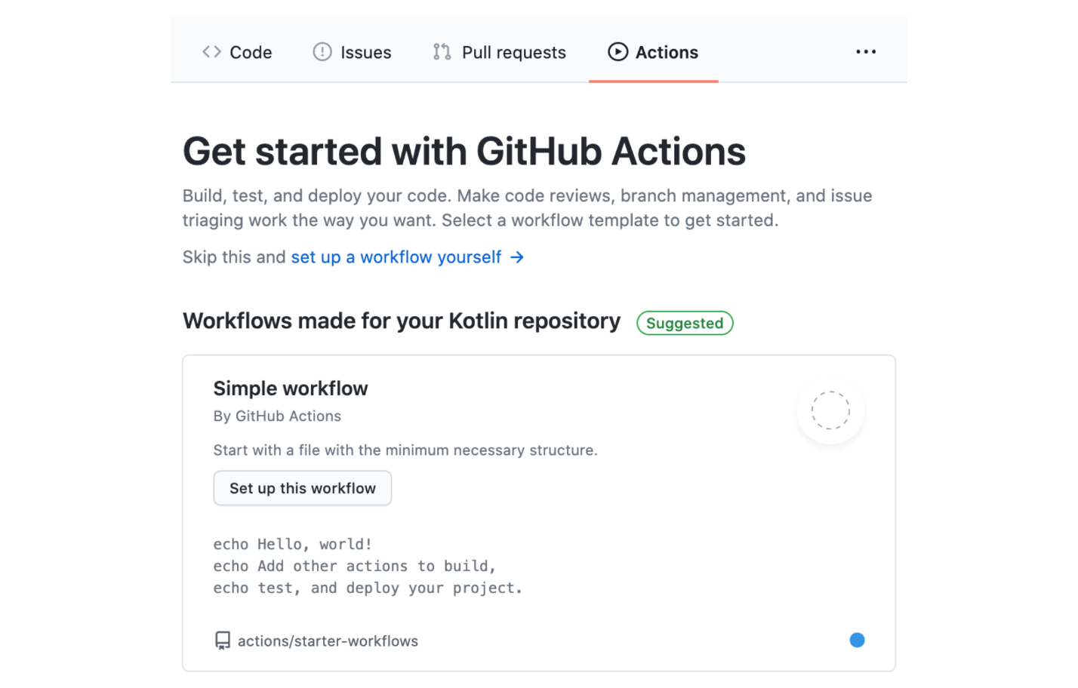](https://github.com/netology-code/and2-homeworks/blob/master/01_firstapp/pic/actions.png)

3. Заменяете содержимое на следующее (о предназначении читайте в разделе «Справка» выше):

name: CI

on:

push:

branches: '*'

pull_request:

branches: '*'

jobs:

build:

runs-on: ubuntu-20.04

steps:

- name: Checkout Code

uses: actions/checkout@v3

- name: Set up JDK 17

uses: actions/setup-java@v1

with:

java-version: 17

- name: Build

run: |

chmod +x ./gradlew

./gradlew build

- name: Upload Build Artifact

uses: actions/upload-artifact@v3

with:

name: app-debug.apk

path: app/build/outputs/apk/debug/app-debug.apk

4. Убедитесь, что сборка прошла успешно и в артефактах появился app-debug.apk:

[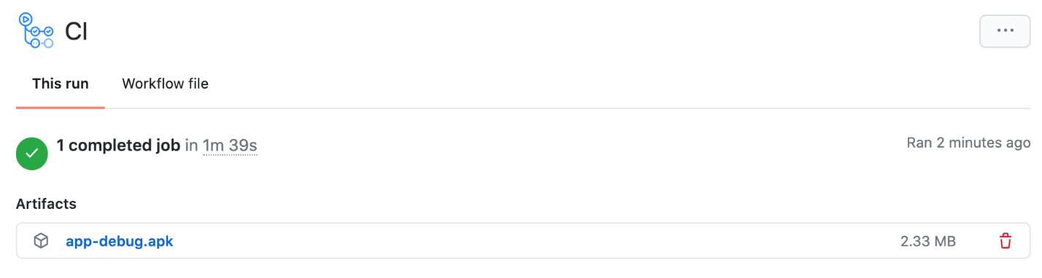](https://github.com/netology-code/and2-homeworks/blob/master/01_firstapp/pic/build.png)

[Пример настроенного проекта](https://github.com/penkov16/android1).